## Section 3 : CONCEPTION DES DONNEES

### I. DICTIONNAIRE DE DONNEES ÉLÉMENTAIRE

#### Définition et concepts

Un dictionnaire de données est une collection de données de référence regroupée dans un tableau, nécessaire à la conception d’une telle base de données relationnelle.

Celui-ci est constitué de six (06) parties principales qui sont :

* Le **Code** : Libellé désignant une donnée ;
* La **Signification** Mention décrivant ceux à quoi la donnée correspond ;
* La **Nature :**
* Nature élémentaire : caractérisant une donnée dont la valeur permet d’identifier de manière unique un objet dans un environnement spécifique.
* Nature signalétique : caractérisant une donnée dont la valeur permet d’identifier de manière unique un objet quelque soit l’environnement.
* Nature situationnelle : caractérisant une donnée qui peut changer de valeur en fonction des critères spécifiques.
* Nature Mouvement : caractérisant une donnée qui peut prendre plusieurs valeurs en fonction de l’objet décrit.
* Nature Calculée : caractérisant une donnée dont la valeur découle de l’exécution d’une formule de calcul.
* Le **Type** de données :
  + - * **A** ou **Alphabétique** : désignant une donnée composée uniquement de caractère alphabétiques (A-Z, a-z)
      * **N** ou **Numérique** : désignant les données composées uniquement de nombres ;
      * **AN** ou **Alphanumérique** : désignant une donnée composée à la fois de caractères alphabétiques et de nombres ;
      * **Date** : lorsque la donnée représente une date ;
      * **Booléen** : lorsque la donnée n’admet que deux valeur possibles (vrai ou faux).
* La **Taille** : le nombre de caractères maximum que doit contenir la donnée ;
* Les **Observations**.

#### Représentation du dictionnaire de données élémentaire

|  |  |  |  |  |  |
| --- | --- | --- | --- | --- | --- |
| **CODE** | **SIGNIFICATION** | **NATURE** | **Type** | **TAILLE** | **OBSERVATION** |
| Id_emp | Identifiant de l’employee | Elémentaire | AN | 20 |  |
| Nom_emp | Nom de employee | Signalétique | A | 50 |  |
| Email_emp | Email de l’employée | Situationnelle | AN | 50 |  |
| Poste_emp | Poste de l’employée | Situationnelle | A | 50 |  |
| Accord_sortie | Accord de sortie avec le matériel de l’entreprise | Situationnelle | A | 20 |  |
| Id_user | Identifiant de l’utilisateur | Elémentaire | AN | 20 |  |
| User_name | Nom de l’utilisateur | Signalétique | AN | 50 |  |
| User_password | Mot de passe de l’utilisateur | Elémentaire | AN | 20 |  |
| User_email | Email de l’utilisateur | Situationnelle | AN | 50 |  |
| Id_role | Identifiant du rôle de l’utilisateur | Elémentaire | AN | 20 |  |
| Lib_role | Libellé du rôle de l’utilisateur | Situationnelle | A | 50 |  |
| Id_mat | Identifiant du matériel | Elémentaire | AN | 20 |  |
| Lib_mat | Libellé du matériel | Situationnelle | AN | 50 |  |
| Fab_mat | Fabricant du matériel | Signalétique | A | 50 |  |
| Mod_mat | Modèle du matériel | Situationnelle | AN | 50 |  |
| Num_ser_mat | Numéro de série du matériel | Signalétique | AN | 20 |  |
| Etat_mat | Etat d’achat du matériel | Situationnelle | A | 20 |  |
| Descrip_mat | Description du matériel | Situationnelle | AN | 100 |  |
| Mobilite | Mobilité du matériel(s’il peut sortir de l’entreprise) | Situationnelle | A | 20 |  |
| Id_typ_mat | Identifiant du type de matériel | Elémentaire | AN | 20 |  |
| Lib_typ_mat | Libelle du type de matériel | Signalétique | AN | 50 |  |
| Id_log | Identifiant du logiciel | Elémentaire | AN | 20 |  |
| Lib_log | Libelle du logiciel | Signalétique | AN | 50 |  |
| Ed_log | Editeur du logiciel | Signalétique | AN | 50 |  |
| Vers_log | Version du logiciel | Situationnelle | AN | 50 |  |
| Date-achat | Date achat du logiciel | Mouvement | D | 10 | JJ/MM/AAAA |
| Date_expi | Date expiration du logiciel | Mouvement | D | 10 | JJ/MM/AAAA |
| Descrip_log | Description du logiciel | Situationnelle | AN | 100 |  |
| Date_instal | Date de l’installation du logiciel dans un materiel | Mouvement | D | 10 | JJ/MM/AAAA |
| Id_typ_log | Identifiant du type de logiciel | Elémentaire | AN | 20 |  |
| Lib_typ_log | Libelle du type de logiciel | Signalétique | AN | 50 |  |
| Id_pan | Identifiant de la panne | Elémentaire | AN | 20 |  |
| Diagn_pan | Diagnostic de la panne | Situationnelle | AN | 500 |  |
| Action_requise | Actions requises pour la réparation de la panne | Situationnelle | AN | 500 |  |
| Decision | Décision en fin de réparation | Situationnelle | A | 50 |  |
| Id_invent | Identifiant de l’inventaire | Elémentaire | AN | 20 |  |
| Date_invent | Date de l’inventaire | Mouvement | D | 10 | JJ/MM/AAAA |
| Resp_invent | Responsable de l’inventaire | Signalétique | A | 50 |  |
| état | L’état du matériel lors de l’inventaire | Situationnelle | AN | 20 |  |
| observation | Observation du matériel lors de l’inventaire | Situationnelle | 200 |  |  |

### GRAPHES DES DEPENDANCES FONCTIONNELLES

#### Liste des dépendances fonctionnelles

Les dépendances fonctionnelles sont des outils qui permettent de regrouper les propriétés qui permettent de regrouper les propriétés du DDE qui décrivent le même objet et d’autres part d’établir les relations entre ces propriétés.

Les types de dépendances sont :

##### a. Dépendances fonctionnelles entre les propriétés d’une même entité

Ce sont les dépendances fonctionnelles qui décrivent les liaisons qui existe entre les propriétés du DDE qui décrivent la même entité.

* Id_emp -> Nom_emp, Email_emp, Poste_emp,accord_sortie
* Id_user -> User_name, User_password, User_email
* Id_role -> Lib_role
* Id_mat -> Lib_mat, Fab_mat, Mod_mat, Num_ser_mat, Etat_mat, Descrip_mat,mobilite
* Id_typ_mat -> Lib_typ_mat
* Id_log -> Lib_log, Ed_log, Vers_log, Date_achat, Date_expi, Descrip_log
* Id_typ_log -> Lib_typ_log
* Id_pan -> Diagn_pan, action_requise, decision
* Id_invent -> Date_invent, Resp_invent

##### b. Dépendances fonctionnelles entre entités différentes

Ce sont celles qui décrivent les liaisons qui existent entre deux entités à travers leur propriété principal(identifiant).

* Rattachement d’un compte utilisateur a un rôle :

Id_user -> Id_role

* Rattachement d'un matériel à un type de matériel :

Id_mat -> Id_typ_mat

* Rattachement d'un logiciel à un type de logiciel :

Id_log -> Id_typ_log

* Rattachement d’un matériel a un employé

Id_mat -> Id_emp

* Rattachement d’une panne a un matériel :

Id_pan -> Id_mat

* Rattachement d’un inventaire a un employe :

Id_invent -> Id_emp

##### c. Dépendance fonctionnelle a partie gauche composée

C’est une dépendance fonctionnelle qui caractérise que la propriété but du DF dépend de la concaténation(fusion) d’au moins deux propriétés en source de la DF.

* Enregistrement Etat, observation du matériel en fonction du matériel et de l’inventaire :

Id_invent, Id_mat -> {-etat –observation

* Enregistrement Date_instal d’un logiciel en fonction du matériel et du logiciel :

Id_log, Id_mat -> Date_instal

#### 2. Représentation du graphe des dépendances fonctionnelles

Le graphe des dépendances fonctionnelles est une représentation schématique qui matérialise les différents types de DF recensés par des flèches partant des propriétés par des propriétés sources du DF vers les propriétés but.

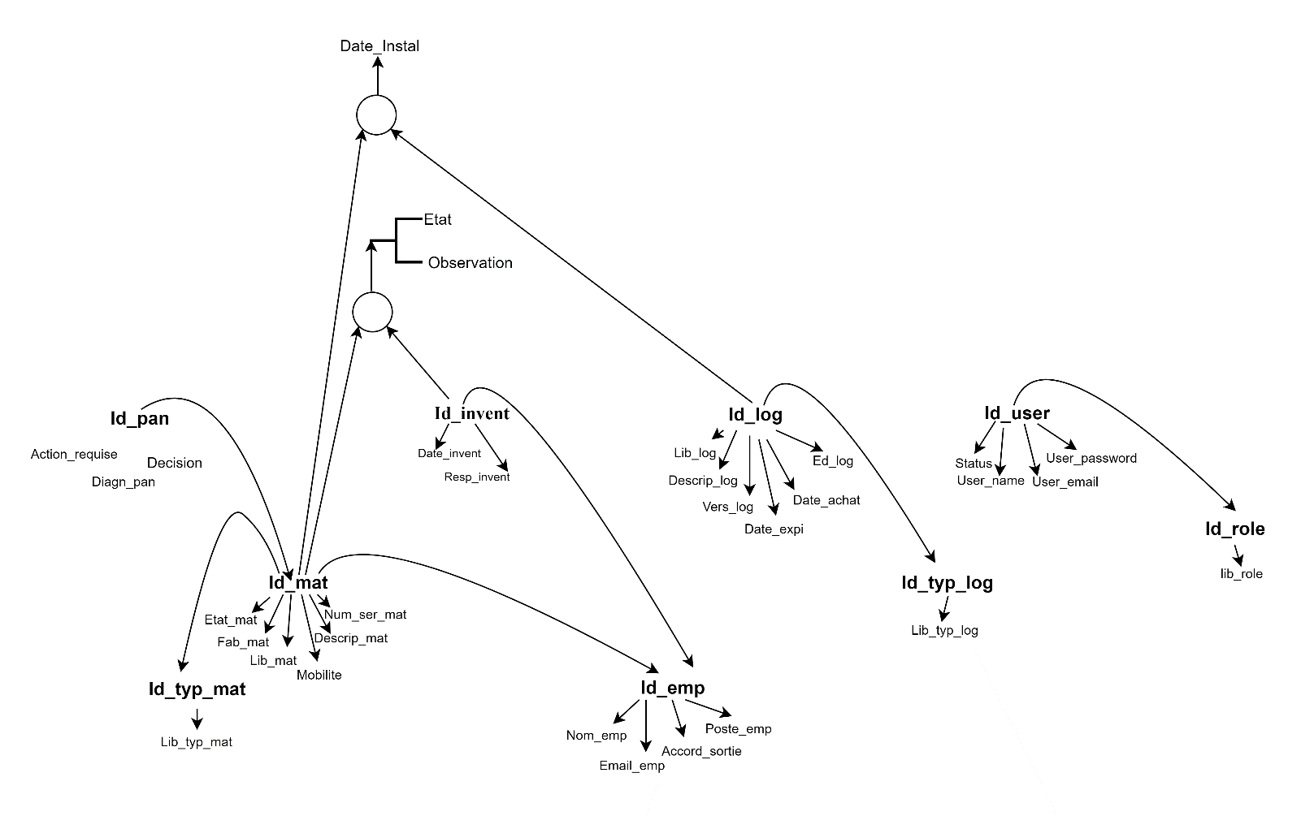

### III. **Modèle conceptuel de données**

#### 1. Définition et concepts

Le modèle conceptuel de données est une représentation schématique des données qui seront utilisées par le futur système, au niveau de la base de données : celui-ci est élaboré sur la base du modèle **Entité** / **Association** et repose sur les concepts suivants :

* L’**entité** : élément matériel ou immatériel ayant un rôle dans le système étudié ;
* La **propriété**: information descriptive d’une entité ;
* L’**identifiant** : propriété particulière permettant d’identifier de façon unique les propriétés d’une entité pour une occurrence donnée de ladite entité ;
* L’**association** : relation existante entre une ou plusieurs entités ;
* Les **cardinalités** : nombres d’occurrences au minimum et au maximum intervenant pour une occurrence de l’entité avec laquelle elle est en relation

#### 2. Formalisme de représentation du MCD

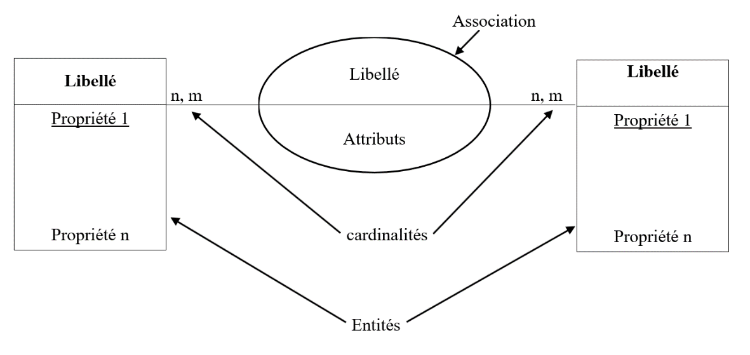

#### 3. Représentation du modèle conceptuel de données

* **Règles de passage du GDF au MCD**

**Regle1 :** Toute propriété source de dépendance fonctionnelle devient identifiant d’entité au MCD

**Regle2 :** Toute propriété but de DF ayant une seule propriété en source au GDF devient propriété de l’entité correspondante au MCD.

**Règle 3 :** toute propriété but de DF ayant plusieurs propriétés en source du GDF devient une propriété d’une association non hiérarchique de cardinalité maximum égale à n au MCD.

**Regle4 :** Toute propriété à la fois but de DF d’une autre propriété et source de DF pour au moins une autre propriété au GDF entraine la création d’une association hiérarchique de type (1,n) au MCD.

**Règle 5 :** Apres la mise en application des règles précédentes, ajouter les cardinalités minimums à chaque entité liée a une association en se basant sur des règles de gestion ou en formulant des hypothèses par défaut. Ensuite, il faut donner un nom à chaque entité et un verbe à chaque association.

* **MCD**

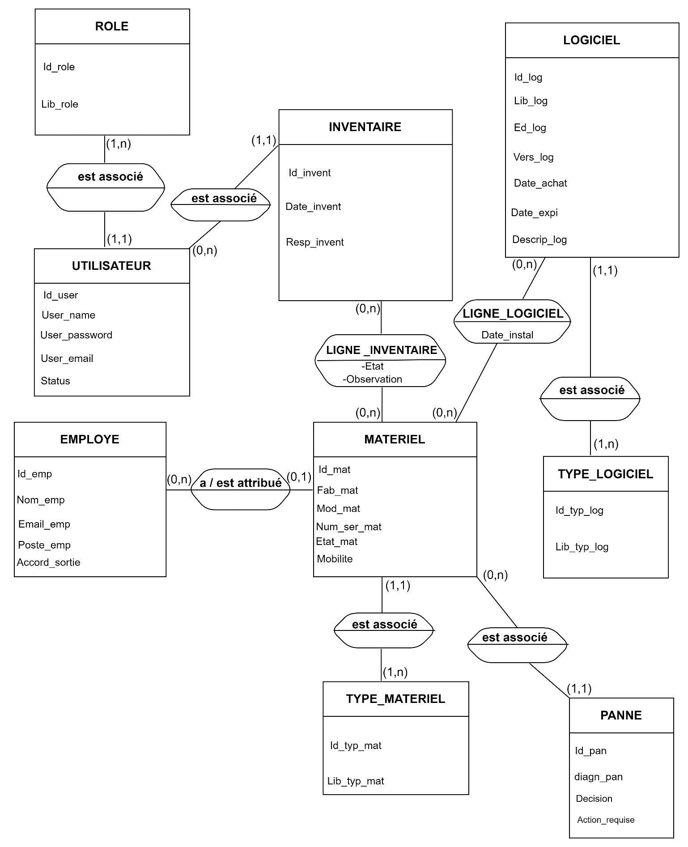

### IV. **Modèle Logique de Données Relationnelles**

#### 1. Règles de passage du MCD au MLDR

**REGLE1**

* Toutes les entités du MCD est une table du MLDR
* L’identifiant d’une entité au MCD devient clé primaire de la table correspondante au MLDR ;
* Les propriétés d’une entité eu MCD deviennent attribut de la table correspondante au MLDR ;

**REGLE2 :** Pour les associations hiérarchiques de type (1, n)

* L’identifiant de l’entité père (Cardinalité maximale) migre vers l’entité fils (Cardinalité minimale) ;

**REGLE3 :** Pour les associations hiérarchiques de type (n, n)

* L’association qui lie les entités au MCD devient une table à part entière au MLDR ;
* La clé primaire de cette nouvelle table est issue de la concaténation des identifiants des entités liées au MCD ;
* Les propriétés de l’association pour le MCD deviennent attribut de la classe correspondante au MLDR.

#### 2. Représentation du modèle logique de données relationnelles

**UTILISATEUR** (Id_user, User_name, User_password, User_mail, Status, #Id_role)

**ROLE (**Id_role, Lib_role)

**LOGICIEL** (Id_log, Lib_log, Ed_log, Vers_log, Date_achat, Date_expi, Descrip_log, #Id_typ_log)

**TYPE_LOGICIEL** (Id_typ_log, Lib_typ_log)

**MATERIEL** (Id_mat, Fab_mat, Mod_mat, Num_ser_mat, Etat_mat, mobilite, #Id_typ_mat, #Id_emp)

**TYPE_MATERIEL** (Id_typ_mat, Lib_typ_mat)

**EMPLOYE** (Id_emp, Nom_emp, Email_emp, Poste_emp, Accord_sortie)

**PANNE** (Id_pan, Diagn_pan, Decision, Action_requise, #Id_mat)

**INVENTAIRE** (Id_invent, Date_invent, Resp_invent, #Id_emp)

**LIGNE_INVENTAIRE** (#Id_invent, #Id_mat, Etat, Observation)

**LIGNE_LOGICIEL** (Id_mat, Id_log, Date_instal)

### V. **MODELE PHYSIQUE DES DONNEES**

Le modèle physique des données est donc une représentation de la base de données à travers une description complète des différentes tables afin de déterminer le volume de la base de données sur le support physique.

|  |  |  |  |
| --- | --- | --- | --- |
| RELATION : UTILISATEUR | | | |
| CHAMPS | TYPE | LONGUEUR | OBSERVATIONS |
| Id_user  User_name  User_password  User_mail  Status  Id_role  Id_emp | AN  A  AN  AN  A  AN  AN | 20  50  20  20  20  20  20 | Clé primaire  Clé étrangère  Clé étrangère |

|  |  |  |  |
| --- | --- | --- | --- |
| RELATION : ROLE | | | |
| CHAMPS | TYPE | LONGUEUR | OBSERVATIONS |
| Id_role  Lib_role | AN  A | 20  50 | Clé primaire |

|  |  |  |  |
| --- | --- | --- | --- |
| RELATION : LOGICIEL | | | |
| CHAMPS | TYPE | LONGUEUR | OBSERVATIONS |
| Id_log  Lib_log  Ed_log  Vers_log  Date_achat  Date_expi  Descrip_log  Id_typ_log | AN  AN  AN  AN  Date  Date  AN  AN | 20  50  50  50  10  10  50  20 | Clé primaire  JJ/MM/AAAA  JJ/MM/AAAA  Clé étrangère |

|  |  |  |  |
| --- | --- | --- | --- |
| RELATION : TYPE_LOGICIEL | | | |
| CHAMPS | TYPE | LONGUEUR | OBSERVATIONS |
| Id_typ_log  Lib_typ_log | AN  AN | 20  50 | Clé primaire |

|  |  |  |  |
| --- | --- | --- | --- |
| RELATION : MATERIEL | | | |
| CHAMPS | TYPE | LONGUEUR | OBSERVATIONS |
| Id_mat  Fab_mat  Mod_mat  Num_ser_mat  Etat_mat  Mobilite  Id_typ_mat  Id_emp | AN  A  AN  AN  A  A  AN  AN | 20  50  50  50  20  20  20  20 | Clé primaire  Clé étrangère  Clé étrangère |

|  |  |  |  |
| --- | --- | --- | --- |
| RELATION : TYPE_MATERIEL | | | |
| CHAMPS | TYPE | LONGUEUR | OBSERVATIONS |
| Id_typ_mat  Lib_typ_mat | AN  A | 20  50 | Clé primaire |

|  |  |  |  |
| --- | --- | --- | --- |
| RELATION : EMPLOYE | | | |
| CHAMPS | TYPE | LONGUEUR | OBSERVATIONS |
| Id_emp  Nom_emp  Email_emp  Poste_emp  Accord_sortie | AN  A  AN  A  A | 20  50  50  20  20 | Clé primaire |

|  |  |  |  |
| --- | --- | --- | --- |
| RELATION : PANNE | | | |
| CHAMPS | TYPE | LONGUEUR | OBSERVATIONS |
| Id_pan  Diagn_pan  Decision  Action_requise  Id_mat | AN  AN  A  AN  AN | 20  50  20  100  20 | Clé primaire  Clé étrangère |

|  |  |  |  |
| --- | --- | --- | --- |
| RELATION : INVENTAIRE | | | |
| CHAMPS | TYPE | LONGUEUR | OBSERVATIONS |
| Id_invent  Date_invent  Resp_invent  Id_emp | AN  Date  A  AN | 20  10  50  20 | Clé primaire  JJ/MM/AAAA  Clé étrangère |

|  |  |  |  |
| --- | --- | --- | --- |
| RELATION : LIGNE_INVENTAIRE | | | |
| CHAMPS | TYPE | LONGUEUR | OBSERVATIONS |
| Id_invent  Id_mat  Etat  Observation | AN  AN  A  AN | 20  20  20  100 | Clé primaire  Clé primaire |

|  |  |  |  |
| --- | --- | --- | --- |
| RELATION : LIGNE_MATERIEL | | | |
| CHAMPS | TYPE | LONGUEUR | OBSERVATIONS |
| Id_mat  Id_log  Date_instal | AN  AN  Date | 20  20  10 | Clé primaire  Clé primaire  JJ/MM/AAAA |